Администрация муниципального образования «Город Астрахань»
ПОСТАНОВЛЕНИЕ
13 апреля 2020 года № 88
«Об утверждении муниципальной программы муниципального
образования «Город Астрахань» «Развитие субъектов
малого и среднего предпринимательства и повышение
инвестиционной привлекательности города Астрахани»
Руководствуясь Федеральным законом «О развитии малого и среднего предпринимательства в Российской Федерации», в целях формирования благоприятной экономической среды для ведения предпринимательской деятельности на территории города Астрахани, в соответствии с решением Городской Думы муниципального образования «Город Астрахань» от 19.12.2019 № 127 «О бюджете муниципального образования «Город Астрахань» на 2020 год и на плановый период 2021 и 2022 годов», с постановлением администрации муниципального образования «Город Астрахань» от 09.06.2015 № 3626 «Об утверждении Порядка разработки, утверждения, реализации и оценки эффективности муниципальных программ муниципального образования «Город Астрахань» с изменениями и дополнениями, внесенными постановлениями администрации муниципального образования «Город Астрахань» от 26.02.2016 № 1125, от 07.02.2017 № 752, от 09.08.2017 № 4676, от 11.07.2018 № 427, от 13.08.2018 № 497, на основании распоряжения администрации муниципального образования «Город Астрахань» от 27.05.2015 № 607-р «Об утверждении Перечня муниципальных программ муниципального образования «Город Астрахань» с изменениями, внесенными распоряжениями администрации муниципального образования «Город Астрахань» от 21.03.2016 № 193-р, от 21.10.2016 № 1534-р, от 14.12.2017 № 2300-р, от 11.07.2018 № 3026-р, от 08.05.2019 № 1263-р, от 04.06.2019 № 1453-р, от 16.07.2019 № 1784-р, ПОСТАНОВЛЯЮ:
1. Утвердить прилагаемую муниципальную программу муниципального образования «Город Астрахань» «Развитие субъектов малого и среднего предпринимательства и повышение инвестиционной привлекательности города Астрахани» (далее - Программа).
2. Финансово-казначейскому управлению администрации муниципального образования «Город Астрахань» осуществлять финансирование Программы в пределах ассигнований, предусмотренных на эти цели в бюджете муниципального образования «Город Астрахань».
3. Управлению контроля и документооборота администрации муниципального образования «Город Астрахань»:
3.1. В течение десяти дней после дня принятия настоящего постановления администрации муниципального образования «Город Астрахань» направить его в прокуратуру города Астрахани для проведения антикоррупционной экспертизы и проверки на предмет законности.
3.2. Направить настоящее постановление администрации муниципального образования «Город Астрахань» в государственно-правовое управление администрации губернатора Астраханской области для включения в регистр муниципальных нормативных правовых актов в установленный законом срок.
4. Управлению информационной политики администрации муниципального образования «Город Астрахань» опубликовать настоящее постановление администрации муниципального образования «Город Астрахань» в средствах массовой информации.
5. Настоящее постановление администрации муниципального образования «Город Астрахань» вступает в силу с 01.01.2022.
6. Контроль за исполнением настоящего постановления администрации муниципального образования «Город Астрахань» оставляю за собой.
И.о. главы администрации М.Н. Пермякова

Утверждена постановлением администрации
муниципального образования «Город Астрахань»
от 13.04.2020 № 88
Муниципальная программа муниципального образования
«Город Астрахань» «Развитие субъектов малого и среднего
предпринимательства и повышение
инвестиционной привлекательности города Астрахани»
1. Паспорт.
Наименование муниципальной программы | Муниципальная программа муниципального образования «Город Астрахань» «Развитие субъектов малого и среднего предпринимательства и повышение инвестиционной привлекательности города Астрахани» (далее - муниципальная программа)
Основание для разработки муниципальной программы | Перечень муниципальных программ муниципального образования «Город Астрахань», утвержденный распоряжением администрации муниципального образования «Город Астрахань» от 27.05.2015 № 607-р
Ответственный исполнитель муниципальной программы | Управление торговли и поддержки предпринимательства администрации муниципального образования «Город Астрахань»
Соисполнитель муниципальной программы (участник) | Управление муниципального имущества администрации муниципального образования «Город Астрахань»
Цели муниципальной программы | - улучшение условий ведения предпринимательской деятельности на территории города Астрахани;  - популяризация предпринимательской деятельности
Задачи муниципальной программы | - создание условий для эффективного развития малого и среднего предпринимательства путем совершенствования нормативно-правовой базы;  - формирование муниципальной политики по развитию СМСП;  - оказание информационной поддержки СМСП;  - оказание учебно-методической и научно-методической помощи СМСП;  - содействие повышению уровня квалификации руководящего и кадрового состава СМСП;  - содействие продвижению товаров (работ, услуг), производимых субъектами малого и среднего предпринимательства;  - оказание имущественной поддержки (в том числе на льготных условиях) субъектам малого и среднего предпринимательства и организациям, образующим инфраструктуру поддержки субъектов малого и среднего предпринимательства;  - выявление предпринимательских способностей и вовлечение в предпринимательскую деятельность лиц, имеющих предпринимательский потенциал и мотивацию к созданию собственного бизнеса;  - формирование положительного образа предпринимателя
Целевые показатели (индикаторы) муниципальной программы | - количество субъектов малого и среднего предпринимательства;  - количество субъектов МСП, получивших поддержку в рамках реализации программных мероприятий;  - совершенствование нормативных документов, регулирующих предпринимательскую деятельность;  - количество вопросов поддержки СМСП, рассмотренных координационным Советом в области развития малого и среднего предпринимательства;  - количество СМСП, получивших информационную поддержку по электронной почте;  - количество представителей СМСП, получивших свидетельства об участии в семинарах;  - количество представителей СМСП, принявших участие в семинарах, лекциях, тренингах, мастер-классах, круглых столах, консультациях по вопросам создания, ведения и развития малого и среднего предпринимательства;  - количество субъектов малого и среднего предпринимательства, принявших участие в мероприятиях;  - ведение и актуализация Перечня муниципального имущества, предназначенного для предоставления в аренду субъектам малого и среднего предпринимательства и организациям, образующим инфраструктуру поддержки субъектов малого и среднего предпринимательства;  - доля участников проекта «Школа молодого предпринимателя», зарегистрировавшихся в качестве индивидуального предпринимателя или юридического лица, от общего числа прошедших обучение в рамках проекта;  - количество людей, прошедших обучение основам ведения предпринимательской деятельности в рамках проекта «Школа молодого предпринимателя»;  - количество мероприятий, направленных на формирование положительного образа предпринимателя
Сроки и этапы реализации муниципальной программы | Муниципальная программа реализуется в течение 2022-2024 годов
Объем и источники финансирования муниципальной программы | Объем финансирования муниципальной программы составляет 885 000 руб., из них:  средства бюджета МО «Город Астрахань» - 885 000 руб., в том числе по годам:  - 2022 год - 295 000 руб.;  - 2023 год - 295 000 руб.;  - 2024 год - 295 000 руб.
Ожидаемые конечные результаты реализации муниципальной  программы | - количество субъектов малого и среднего предпринимательства - 629 ед. на 10 тыс. населения;  - количество субъектов МСП, получивших поддержку в рамках реализации программных мероприятий, - 1 400 ед.;  - совершенствование нормативных документов, регулирующих предпринимательскую деятельность, - да;  - количество вопросов поддержки СМСП, рассмотренных координационным Советом, в области развития малого и среднего предпринимательства - 12 ед.;  - количество СМСП, получивших информационную поддержку по электронной почте, - 1 300 ед.;  - количество представителей СМСП, получивших свидетельства об участии в семинарах, - 600 ед.;  - количество представителей СМСП, принявших участие в семинарах, лекциях, тренингах, мастер-классах, круглых столах, консультациях по вопросам создания, ведения и развития малого и среднего предпринимательства, - 600 ед.;  - количество субъектов малого и среднего предпринимательства, принявших участие в мероприятиях, - 90 ед.;  - ведение и актуализация Перечня муниципального имущества, предназначенного для предоставления в аренду субъектам малого и среднего предпринимательства и организациям, образующим инфраструктуру поддержки субъектов малого и среднего предпринимательства, - да;  - доля участников проекта «Школа молодого предпринимателя», зарегистрировавшихся в качестве индивидуального предпринимателя или юридического лица, от общего числа прошедших обучение в рамках проекта - 10%;  - количество людей, прошедших обучение основам ведения предпринимательской деятельности в рамках проекта «Школа молодого предпринимателя», - 90 чел.;  - количество мероприятий, направленных на формирование положительного образа предпринимателя, - 6 ед.
Система организации контроля за исполнением муниципальной программы | - управление торговли и поддержки предпринимательства администрации муниципального образования «Город Астрахань» контролирует выполнение мероприятий муниципальной программы, выявляет их отклонение от предусмотренных целей, устанавливает причины и принимает меры по устранению отклонений;  - внутренний муниципальный финансовый контроль при реализации муниципальной программы осуществляется финансово-казначейским управлением администрации муниципального образования «Город Астрахань» в соответствии с полномочиями, установленными для финансовых органов Бюджетным кодексом Российской Федерации и Федеральным законом «О контрактной системе в сфере закупок товаров, работ, услуг для обеспечения государственных и муниципальных нужд», в случае проведения контрольных проверок - управлением внутреннего муниципального финансового контроля администрации муниципального образования «Город Астрахань»

2. Характеристика проблемы в рассматриваемой сфере и прогноз развития ситуации с учетом реализации муниципальной программы.
Малые и средние предприятия играют важную роль в экономике города Астрахани. Предпринимательство положительно влияет на состояние и темпы развития экономики, на уровень занятости, качество жизни населения, способствует повышению качества и конкурентоспособности производимых товаров и услуг, а также увеличению налоговых поступлений в бюджет муниципального образования «Город Астрахань».
Объем налоговых поступлений в бюджет муниципального образования «Город Астрахань» за 2017-2018 годы за счет уплаты отдельных видов налогов субъектами предпринимательства представлен в таблице 1.
Таблица 1
Налоговые поступления в бюджет муниципального
образования «Город Астрахань» за 2017-2018 годы за счет уплаты
отдельных видов налогов субъектами предпринимательства
Наименование системы  налогообложения | Размер налоговых поступлений в 2017 г., тыс. руб. | Размер налоговых поступлений в 2018 г., тыс. руб. | В % к 2017 году
Единый налог на вмененный доход для отдельных видов деятельности | 299 700,8 | 278 627,5 | 93
Патентная система налогообложения | 12 645,2 | 22 295,2 | 176,3
Упрощенная система налогообложения | 485 658,3 | 551 215,8 | 113,5
Всего | 798 004,3 | 852 138,5 | 106,8

Согласно таблице 1 общий объем налоговых поступлений в бюджет муниципального образования «Город Астрахань» за 2017-2018 годы за счет уплаты отдельных видов налогов субъектами предпринимательства составил 1650,14 млн рублей. Видна положительная динамика данных налоговых поступлений, что обуславливает значимость развития субъектов малого и среднего предпринимательства на территории муниципального образования «Город Астрахань».
Вместе с тем, в муниципальном образовании «Город Астрахань» наблюдается небольшое снижение общего количества субъектов малого предпринимательства (малые и микропредприятия), так, в 2017 году общее количество субъектов малого и среднего предпринимательства снизилось на 0,4%.
Таблица 2
Количество субъектов малого предпринимательства
(малые и микропредприятия) в МО «Город Астрахань»
(в разрезе районов города) в 2015-2017 годах
 | 2015 г. | 2016 г. | В % к 2015 г. | 2017 г. | В % к 2016 г.
Кировский район | 1831 | 2482 | 135,6 | 2440 | 98,3
Ленинский район | 1463 | 1972 | 134,8 | 1935 | 98,1
Советский район | 1920 | 2425 | 126,3 | 2450 | 101
Трусовский район | 644 | 883 | 137,1 | 909 | 102,9
Всего по г. Астрахани | 5858 | 7762 | 132,5 | 7734 | 99,6

В муниципальном образовании «Город Астрахань» имеется ряд проблем, которые сдерживают образование новых субъектов МСП и не позволяют в полной мере развиваться уже существующим, а именно:
- отсутствие стартового капитала и знаний для успешного начала предпринимательской деятельности, а также средств на ее развитие;
- недостаток собственных ресурсов у субъектов малого и среднего предпринимательства;
- низкая доступность площадей (производственных, торговых, офисных);
- недостаток квалифицированного персонала и недостаточная информированность субъектов малого и среднего предпринимательства по вопросам ведения предпринимательской деятельности.
Для решения этих проблем необходима муниципальная программа поддержки малого и среднего предпринимательства, которая:
- предусматривает предоставление имущественной поддержки субъектам малого и среднего предпринимательства, организациям, образующим инфраструктуру поддержки малого и среднего предпринимательства;
- будет способствовать созданию условий для приобретения субъектами малого и среднего предпринимательства навыков эффективного ведения бизнеса, опыта управления, юридических и экономических знаний, необходимых для более эффективного развития, обеспечения доступа предпринимателей к деловой информации о состоянии рынка, ресурсах, государственных и муниципальных заказах, нормативных правовых актах;
- будет способствовать совершенствованию нормативно-правовой базы, регулирующей предпринимательскую деятельность;
- будет способствовать созданию благоприятного восприятия в обществе предпринимательской деятельности как перспективного способа реализации личности.
3. Цели, задачи, целевые индикаторы и показатели муниципальной программы.
Целями муниципальной программы являются:
- улучшение условий ведения предпринимательской деятельности на территории города Астрахани;
- популяризация предпринимательской деятельности.
Цели муниципальной программы достигаются в соответствии со сроками, предусмотренными на реализацию муниципальной программы.
Достижение целей муниципальной программы возможно с решения следующих задач:
- создание условий для эффективного развития малого и среднего предпринимательства путем совершенствования нормативно-правовой базы;
- формирование муниципальной политики по развитию СМСП;
- оказание информационной поддержки СМСП;
- оказание учебно-методической и научно-методической помощи СМСП;
- содействие повышению уровня квалификации руководящего и кадрового состава СМСП;
- содействие продвижению товаров (работ, услуг), производимых субъектами малого и среднего предпринимательства;
- оказание имущественной поддержки (в том числе на льготных условиях) субъектам малого и среднего предпринимательства и организациям, образующим инфраструктуру поддержки субъектов малого и среднего предпринимательства;
- выявление предпринимательских способностей и вовлечение в предпринимательскую деятельность лиц, имеющих предпринимательский потенциал и мотивацию к созданию собственного бизнеса;
- формирование положительного образа предпринимателя.
Решение задач муниципальной программы предусматривается в соответствии со сроками, предусмотренными на реализацию муниципальной программы.
Измеримость целей и задач муниципальной программы осуществляется с использованием следующих целевых показателей (индикаторов) муниципальной программы:
- количество субъектов малого и среднего предпринимательства;
- количество субъектов МСП, получивших поддержку в рамках реализации программных мероприятий;
- совершенствование нормативных документов, регулирующих предпринимательскую деятельность;
- количество вопросов поддержки СМСП, рассмотренных координационным Советом в области развития малого и среднего предпринимательства;
- количество СМСП, получивших информационную поддержку по электронной почте;
- количество представителей СМСП, получивших свидетельства об участии в семинарах;
- количество представителей СМСП, принявших участие в семинарах, лекциях, тренингах, мастер-классах, круглых столах, консультациях по вопросам создания, ведения и развития малого и среднего предпринимательства;
- количество субъектов малого и среднего предпринимательства, принявших участие в мероприятиях;
- ведение и актуализация Перечня муниципального имущества, предназначенного для предоставления в аренду субъектам малого и среднего предпринимательства и организациям, образующим инфраструктуру поддержки субъектов малого и среднего предпринимательства;
- доля участников проекта «Школа молодого предпринимателя», зарегистрировавшихся в качестве индивидуального предпринимателя или юридического лица, от общего числа прошедших обучение в рамках проекта;
- количество людей, прошедших обучение основам ведения предпринимательской деятельности в рамках проекта «Школа молодого предпринимателя»;
- количество мероприятий, направленных на формирование положительного образа предпринимателя.
Подробный расчет показателей (индикаторов) муниципальной программы представлен в приложении 4 к муниципальной программе.
4. Сроки (этапы) реализации муниципальной программы.
Муниципальная программа реализуется в течение 2022-2024 годов.
5. Перечень программных мероприятий, входящих в муниципальную программу.
Реализация муниципальной программы включает в себя выполнение следующих мероприятий:
- подготовка предложений по утверждению нормативно-правовых актов, касающихся деятельности субъектов малого и среднего предпринимательства, предложений о внесении изменений и дополнений в действующие нормативные акты;
- организация деятельности координационного Совета в области развития малого и среднего предпринимательства;
- изучение состояния делового климата, в том числе проблем и перспектив развития малого и среднего предпринимательства в городе Астрахани путем проведения опросов предпринимателей;
- ведение, актуализация и администрирование вкладки «Малое и среднее предпринимательство» на официальном сайте администрации муниципального образования «Город Астрахань»;
- осуществление информационной рассылки СМСП по электронной почте;
- изготовление полиграфической продукции, информационных, справочных материалов, обзоров по вопросам предпринимательской деятельности;
- организация и проведение тематических семинаров, лекций, тренингов, мастер-классов, круглых столов, консультаций по вопросам создания, ведения и развития малого и среднего предпринимательства;
- организация и проведение мероприятий, направленных на продвижение товаров (работ, услуг) СМСП;
- предоставление в аренду муниципального имущества (в том числе на льготных условиях) субъектам малого и среднего предпринимательства и организациям, образующим инфраструктуру поддержки субъектов малого и среднего предпринимательства;
- проведение мероприятий, направленных на вовлечение молодежи в предпринимательскую деятельность;
- проведение конкурсов среди субъектов малого и среднего предпринимательства и иных мероприятий, направленных на формирование положительного имиджа предпринимательской деятельности;
- организация и проведение торжественного мероприятия, посвященного празднованию Дня российского предпринимательства.
Перечень программных мероприятий, входящих в муниципальную программу, представлен в приложении 1 к муниципальной программе.
6. Ресурсное обеспечение муниципальной программы.
Объем финансирования муниципальной программы составляет 885 000 рублей за счет средств бюджета муниципального образования «Город Астрахань», в том числе по годам:
- 2022 год - 295 000 руб.;
- 2023 год - 295 000 руб.;
- 2024 год - 295 000 руб.
Распределение расходов на реализацию муниципальной программы муниципального образования «Город Астрахань» «Развитие субъектов малого и среднего предпринимательства и повышение инвестиционной привлекательности города Астрахани» представлено в приложении 2 к муниципальной программе.
Объемы финансирования за счет средств бюджета муниципального образования «Город Астрахань» подлежат уточнению исходя из возможностей бюджета с корректировкой программных мероприятий, результатов их реализации и оценки эффективности.
7. Механизм реализации муниципальной программы.
Управление торговли и поддержки предпринимательства администрации муниципального образования «Город Астрахань» определяет механизм реализации муниципальной программы, который направлен на эффективное планирование хода исполнения ее мероприятий, обеспечение контроля исполнения программных мероприятий, выработку решений при возникновении отклонений показателей при исполнении мероприятий от запланированных значений и включает:
- разработку проектов нормативных правовых актов муниципального образования «Город Астрахань», внесение изменений в действующие нормативные правовые акты муниципального образования «Город Астрахань», необходимые для выполнения муниципальной программы;
- уточнение объемов финансирования по программным мероприятиям на очередной финансовый год и на плановый период;
- управление муниципальной программой, эффективное использование средств, выделенных на ее реализацию;
- достижение запланированных результатов;
- информирование общественности о ходе и результатах реализации муниципальной программы, финансировании программных мероприятий, в том числе о механизмах их реализации.
8. Сведения об ответственном исполнителе, организация управления муниципальной программой и контроль за ходом ее реализации.
Ответственным исполнителем муниципальной программы является управление торговли и поддержки предпринимательства администрации муниципального образования «Город Астрахань».
Ответственный исполнитель осуществляет управление реализацией муниципальной программы, а именно:
- осуществляет сбор и систематизацию статистической и аналитической информации о реализации программных мероприятий, ведет учет и осуществляет хранение документов, касающихся муниципальной программы;
- ежегодно осуществляет оценку достигнутых целей и эффективности реализации муниципальной программы;
- готовит отчеты о ходе реализации подпрограммы по итогам:
• 1 квартала, 1 полугодия, 9 месяцев - до 20-го числа месяца, следующего за отчетным периодом;
• года и по итогам реализации программы за весь период ее действия (итоговый) - до 1 марта года, следующего за отчетным годом.
Ответственный исполнитель контролирует выполнение, программных мероприятий, выявляет их отклонение от предусмотренных целей, устанавливает причины и принимает меры по устранению отклонений.
Внутренний муниципальный финансовый контроль при реализации муниципальной программы осуществляется финансово-казначейским управлением администрации муниципального образования «Город Астрахань» в соответствии с полномочиями, установленными для финансовых органов Бюджетным кодексом Российской Федерации и Федеральным законом «О контрактной системе в сфере закупок товаров, работ, услуг для обеспечения государственных и муниципальных нужд», в случае проведения контрольных проверок - управлением внутреннего муниципального финансового контроля администрации муниципального образования «Город Астрахань».
9. Оценка эффективности реализации муниципальной программы.
Реализация муниципальной программы позволит:
- увеличить количество субъектов малого и среднего предпринимательства на территории города Астрахани;
- увеличить количество субъектов малого и среднего предпринимательства, получивших поддержку в рамках реализации программных мероприятий.
По итогам реализации муниципальной программы планируется достижение следующих показателей:
- количество субъектов малого и среднего предпринимательства - 629 ед. на 10 тыс. населения;
- количество субъектов МСП, получивших поддержку в рамках реализации программных мероприятий, - 1 400 ед.;
- совершенствование нормативных документов, регулирующих предпринимательскую деятельность, - да;
- количество вопросов поддержки СМСП, рассмотренных координационным Советом в области развития малого и среднего предпринимательства, - 12 ед.;
- количество СМСП, получивших информационную поддержку по электронной почте, - 1 300 ед.;
- количество представителей СМСП, получивших свидетельства об участии в семинарах, - 600 ед.;
- количество представителей СМСП, принявших участие в семинарах, лекциях, тренингах, мастер-классах, круглых столах, консультациях по вопросам создания, ведения и развития малого и среднего предпринимательства, - 600 ед.;
- количество субъектов малого и среднего предпринимательства, принявших участие в мероприятиях, - 90 ед.;
- ведение и актуализация Перечня муниципального имущества, предназначенного для предоставления в аренду субъектам малого и среднего предпринимательства и организациям, образующим инфраструктуру поддержки субъектов малого и среднего предпринимательства, - да;
- доля участников проекта «Школа молодого предпринимателя», зарегистрировавшихся в качестве индивидуального предпринимателя или юридического лица, от общего числа прошедших обучение в рамках проекта - 10%;
- количество людей, прошедших обучение основам ведения предпринимательской деятельности в рамках проекта «Школа молодого предпринимателя», - 30 чел.;
- количество мероприятий, направленных на формирование положительного образа предпринимателя, - 6 ед.
По итогам реализации муниципальной программы производится оценка эффективности муниципальной программы согласно методике оценки эффективности реализации муниципальной программы (приложение 3 к муниципальной программе).

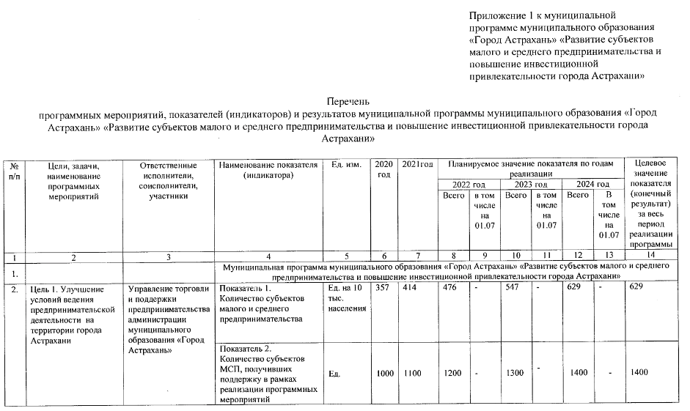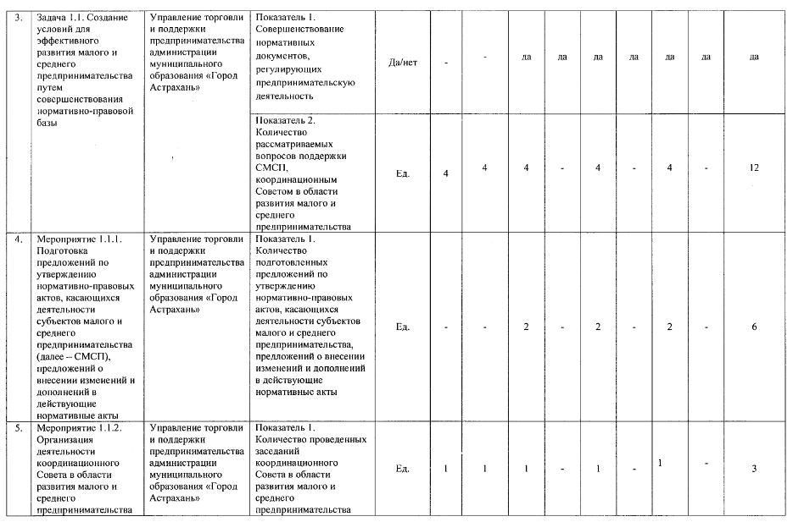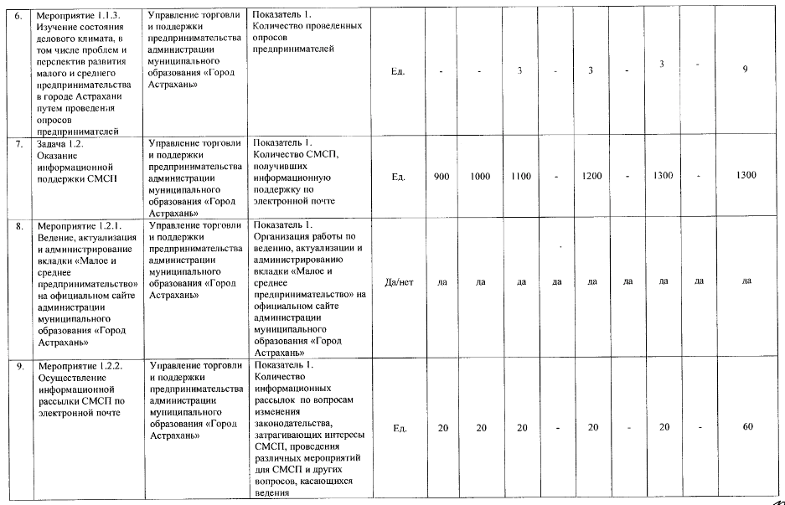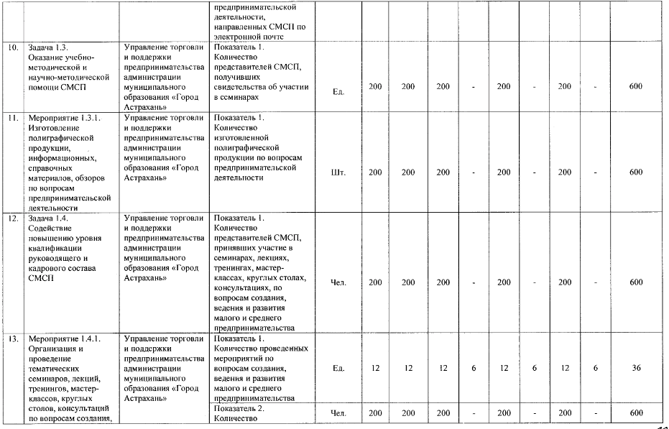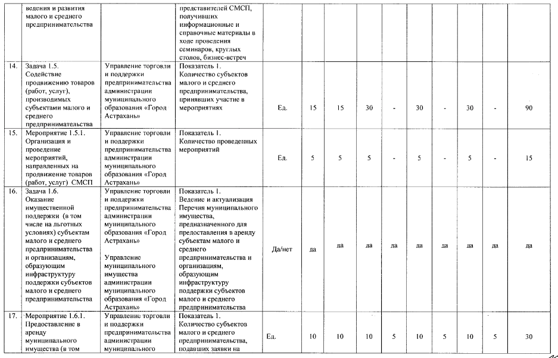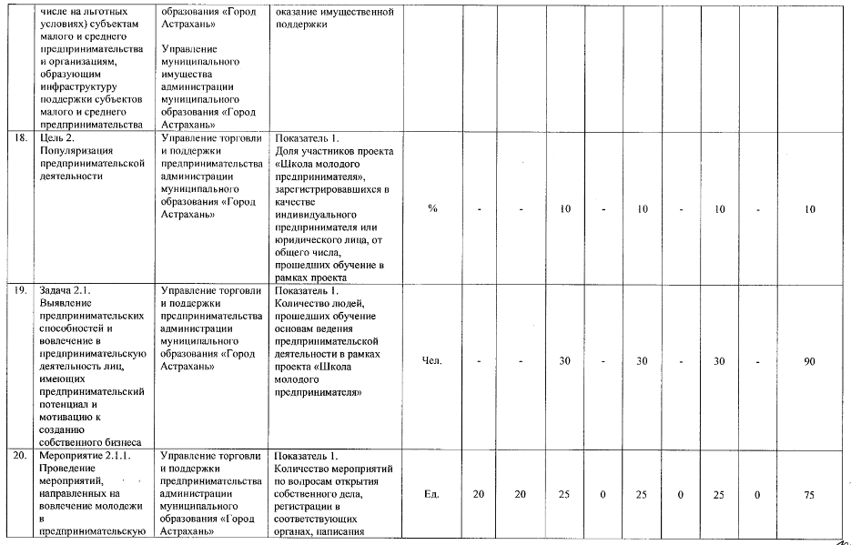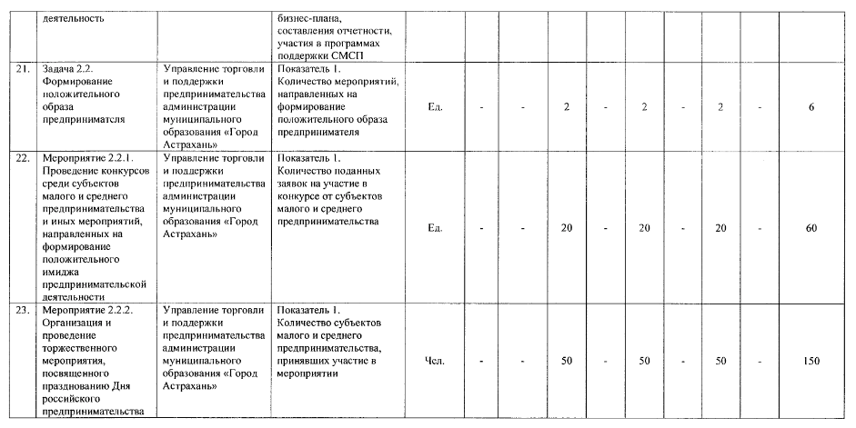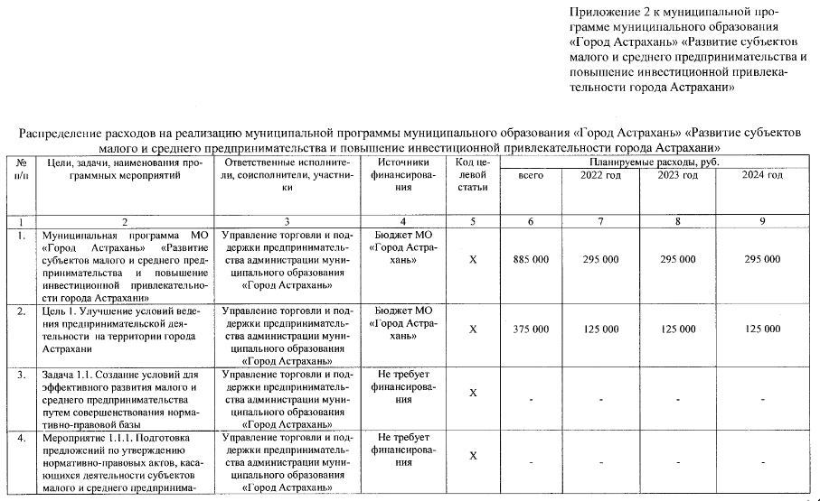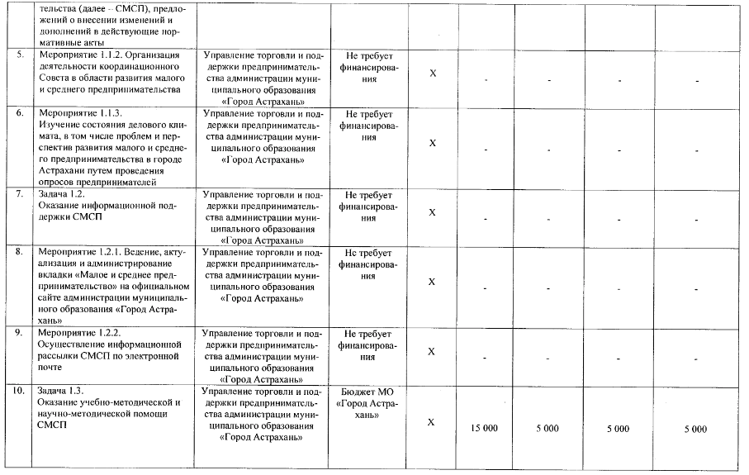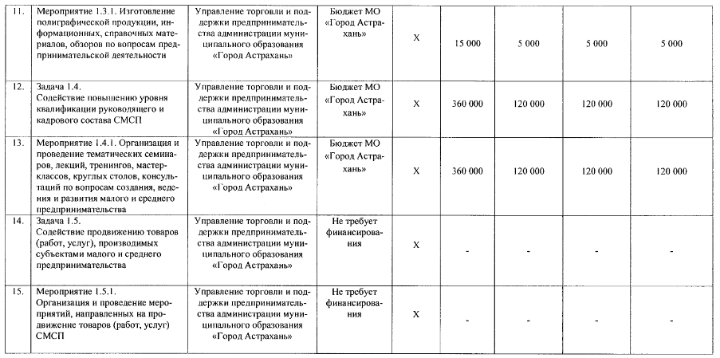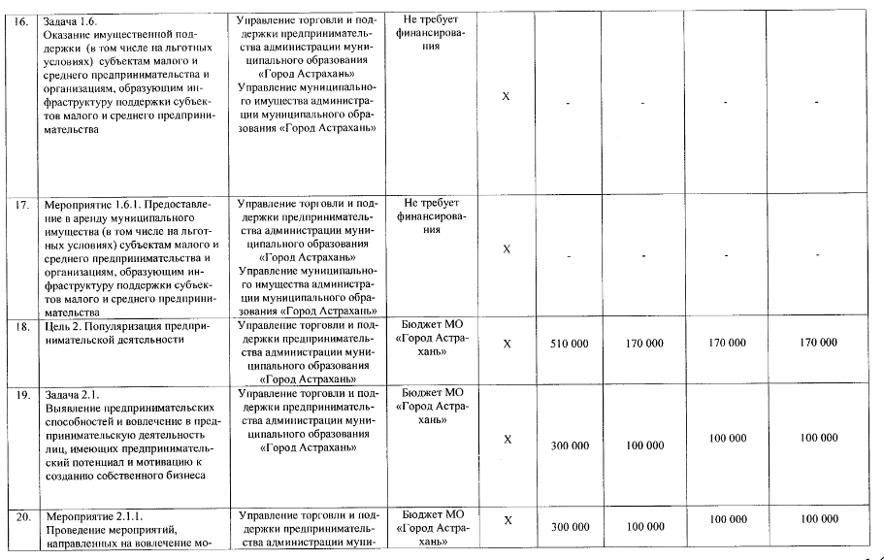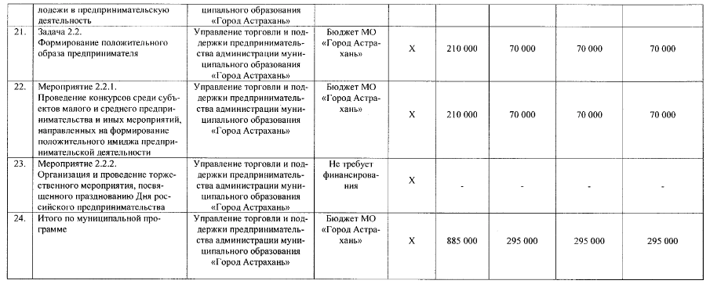

Приложение 3
к муниципальной программе муниципального
образования «Город Астрахань»
«Развитие субъектов малого и среднего предпринимательства и повышение инвестиционной
привлекательности города Астрахани»
Методика оценки эффективности реализации муниципальной программы муниципального образования «Город Астрахань»
«Развитие субъектов малого и среднего предпринимательства и повышение инвестиционной привлекательности города Астрахани»
По итогам реализации муниципальной программы проводится оценка эффективности муниципальной программы, критериями оценки эффективности реализации муниципальной программы являются:
1) уровень освоения финансовых средств на реализацию муниципальной программы;
2) уровень выполнения мероприятий муниципальной программы;
3) уровень достижения запланированных значений показателей (индикаторов) целей и задач муниципальной программы.
1. Уровень освоения финансовых средств на реализацию муниципальной программы оценивается путем сопоставления фактических и плановых объемов финансирования муниципальной программы по формуле:
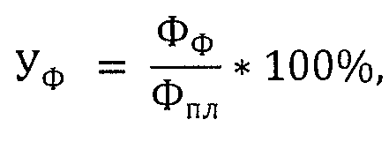
где:
У_{ф} - уровень финансирования реализации мероприятий муниципальной программы;
Ф_{ф} - фактический объем финансовых ресурсов, направленных на реализацию мероприятий муниципальной программы;
Ф_{пл} - плановый объем финансовых ресурсов на реализацию муниципальной программы.
2. Степень выполнения мероприятий муниципальной программы определяется по следующей формуле:
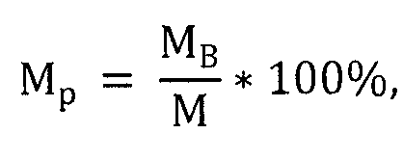
где:
М_{р} - уровень реализации мероприятий муниципальной программы;
М_{в} - количество мероприятий с достигнутым непосредственным результатом в отчетном периоде;
М - количество мероприятий, реализуемых в соответствующем отчетном периоде.
Расчет показателя достижения результата мероприятия муниципальной программы производится по формуле:
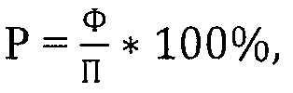
где:
Р - показатель достижения результата мероприятия муниципальной программы;
Ф - фактическое значение индикатора (показателя) мероприятия муниципальной программы (основного мероприятия, подпрограммы, ВЦП);
П - плановое значение индикатора (показателя) мероприятия муниципальной программы (основного мероприятия, подпрограммы, ВЦП) (для показателей, желаемой тенденцией развития которых является рост значений) или:
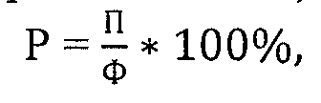
(для показателей, желаемой тенденцией развития которых является снижение значений).
Мероприятие может считаться выполненным в полном объеме при достижении следующих результатов:
- мероприятие, результаты которого оцениваются на основании числовых (в абсолютных или относительных величинах) значений показателей непосредственных результатов, считается выполненным в полном объеме, если фактически достигнутое значение показателя составляет не менее 95% от запланированного. В том случае когда для описания результатов реализации мероприятия используются несколько показателей непосредственных результатов, для оценки степени реализации мероприятия используется среднее арифметическое значение отношений фактических значений показателей к запланированным значениям, выраженное в процентах;
- мероприятие, предусматривающее оказание муниципальных услуг (работ) на основании муниципальных заданий, финансовое обеспечение которых осуществляется за счет средств бюджета муниципального образования «Город Астрахань», считается выполненным в полном объеме в случае выполнения сводных показателей муниципальных заданий по объему и по качеству муниципальных услуг (работ) не менее чем на 95% от установленных значений на отчетный год;
- по иным мероприятиям результаты реализации могут оцениваться как наступ­ление события и/ или достижение качественного результата.
Эффективность использования средств бюджета сопоставляет выполненные мероприятия и израсходованные финансовые средства и определяется по формуле:

3. Уровень достижения запланированных значений показателей (индикаторов) целей и задач муниципальной программы определяется отношением фактически достигнутого значения каждого показателя (индикатора) целей и задач в отчетном периоде к его плановому значению по формуле:
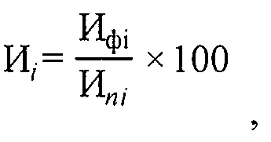
где:
И_{i} - уровень достижения i-го показателя (индикатора) муниципальной программы в процентах;
И_{фi} - фактическое значение i-го показателя (индикатора), достигнутое в ходе реализации муниципальной программы в отчетном периоде;
И_{ni} - плановое значение i-го показателя (индикатора), утвержденное в муниципальной программе на отчетный период;
i - номер показателя (индикатора) муниципальной программы.
Эффективность реализации муниципальной программы в целом по уровню достижения значений показателей (индикаторов) целей и задач определяется по формуле:
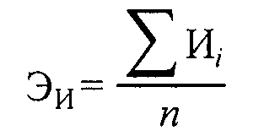
где:
n - количество показателей (индикаторов) целей и задач муниципальной программы.
По каждому показателю (индикатору) в случае существенных расхождений между плановыми и фактическими значениями (как положительных, так и отрицательных) проводится анализ факторов, повлиявших на данные расхождения.
3. Общая эффективность реализации муниципальной программы в целом рассчитывается по формуле:
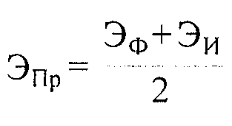
По результатам оценки эффективности реализации муниципальной программы могут быть сделаны следующие выводы:
1) Муниципальная программа реализуется эффективно, если значение показателя Э_{Пр} составляет 90% и более.
2) Муниципальная программа реализуется умеренно эффективно, если значение показателя Э_{Пр} составляет от 80 до 90%.
3) Муниципальная программа реализуется неэффективно, если значение показателя Э_{Пр} составляет менее 80%.
В случае невозможности проведения вышеуказанных расчетов и оценки эффективности реализации муниципальной программы с учетом специфики муниципальной программы ответственным исполнителем проводится оценка муниципальной программы по достижению конечного результата от реализации муниципальной программы, степени выполнения закрепленных полномочий по решению вопросов местного значения или критериев качества предоставляемых в результате реализации муниципальной программы услуг.

